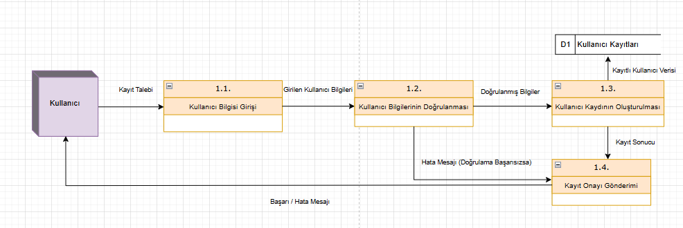

|  |  |  |  |
| --- | --- | --- | --- |
| **Kurallar** | | | |
| **1** | **2** | **3** | **4** |
| Evet | Evet | Hayır | Hayır |
| Evet | Hayır | Evet | Hayır |

|  |
| --- |
| **Koşullar ve Eylemler** |
| Talep işleme alınmış ve onaya gönderilmiş olmalıdır. |
| Talep, arkadaş daveti ile gelip gelmediği kontrol edilmelidir. |

|  |
| --- |
| Sms at |
| Onay maili gönder |
| Teşekkür maili gönder |
| Hata maili gönder |

| **X** | **X** |  |  |
| --- | --- | --- | --- |
| **X** |  | **X** |  |
|  |  | **X** | **X** |
|  |  |  | **X** |

|  |
| --- |
| **Koşullar ve Eylemler** |
| Talep işleme alınmış ve onaya gönderilmiş olmalıdır. |
| Talep, arkadaş daveti ile gelip gelmediği kontrol edilmelidir. |

|  |  |  |  |
| --- | --- | --- | --- |
| **Kurallar** | | | |
| Evet | Evet | Hayır | Hayır |
| **-** | Hayır | **-** | Hayır |

| **X** |  | **X** |  |
| --- | --- | --- | --- |
| **X** | **X** |  |  |
|  | **X** |  |  |
|  |  |  | **X** |

|  |
| --- |
| Sms at |
| Onay maili gönder |
| Teşekkür maili gönder |
| Hata maili gönder |